Отчет. Задание № 5. Tarantool.

Левченко Антон, 43506/3

**Реализовать механизм авторизации/регистрации пользователей на сайте. Информация о самих пользователях должна храниться в реляционной базе (на свое усмотрение). Информация о токенах доступа пользователей должна храниться в tarantool.**

**При явной авторизации, система сверяет логин/пароль пользователя с данными хранящимися в основной БД. При проверки авторизованности пользователя, система должна сверять token с хранилищем Tarantool.**

Репозиторий: <https://github.com/antonylevchenko/ui_task_5_tarantool>

Приложение написано с использованием технологий angular 7 для клиентской части и node.js express для серверной. Данные о пользователях хранятся в MySQL базе, развёрнутой при помощи докера. Данные о токенах хранятся в tarantool, также развёрнутом в докере. Докер запускается с помощью docker-compose.yml.

Директория Tarantool содержит все связанные с tarantool данные, в том числе lua скрипт для инициализации. Связь с tarantool осуществляется при помощи расширения tarantool-driver.

При регистрации пользователя данные сохраняются в sql базу.

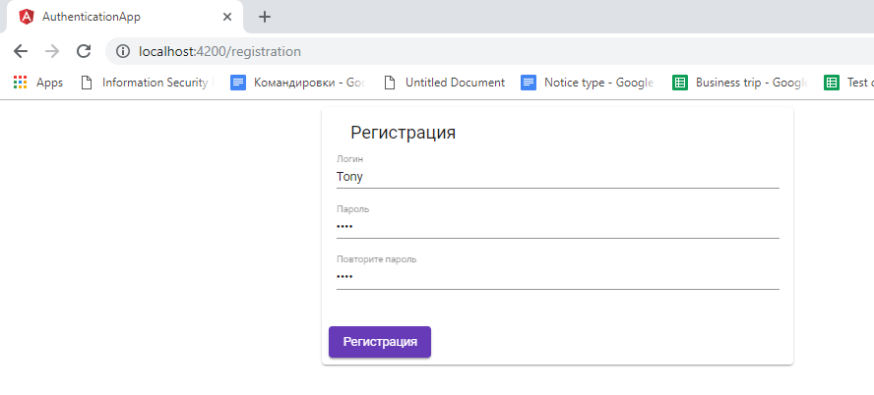

При входе происходит проверка совпадения хэшированного пароля с информацией, хранящейся в sql-базе. Если она успешна, происходит вход и создаётся токен, который помещается в tarantool, а также в cookie ответа на запрос.

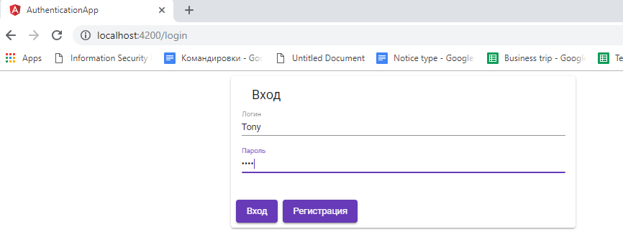

При новом подключении токен из cookie ищется в базе tarantool и в случае его нахождения происходит автоматический вход.

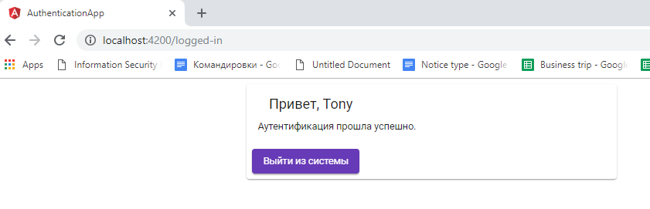

Для запуска приложения необходимо запустить докер:

**docker-compose up**

Запустить сервер:

**node server.ts**

И собрать клиент:

**npm run build**

Приложение доступно по адресу localhost:5000. (localhost:4200 при запуске через npm run start)